

**Как построить автоматизированный термопласт автомат от SOTOP-Recycling**

перевод: Фролов Илья

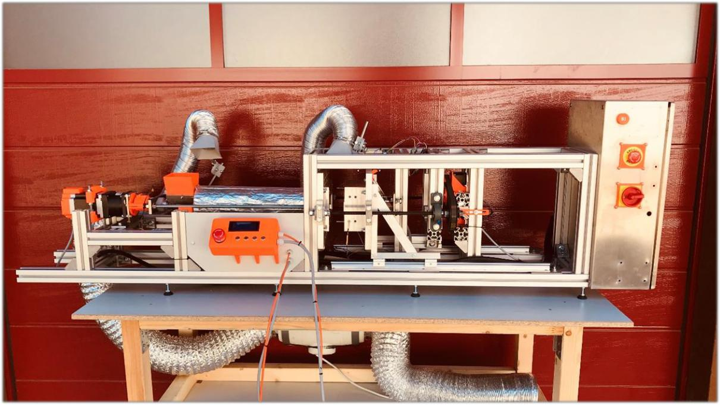

Эта машина была построена Мануэлем Медером и Бенджамином Краузе в период с апреля 2019 года по август 2020 год

**Введение**

Привет всем! Здорово, что вы скачали этот пакет с практическими рекомендациями для нашего интеллектуального инжектора. Эта папка должна предоставить вам достойную информацию о том, как мы построили нашу машину, как она работает, какие части мы использовали и откуда мы их взяли. У нас не было времени и ресурсов, чтобы сделать подробное видео или пошаговое описание процесса его создания, но мы надеемся, что эта информация в письменной форме по-прежнему достаточно подробна для вас. Этим мы хотим помочь вам начать работу с автоматизированной машиной или помочь вам обновить имеющуюся. Или даже просто для того, чтобы вдохновить вас на участие в проектах по переработке пластика. Еще лучше, если вы проявите немного творчества и, возможно, обнаружите некоторые недостатки и вещи, о которых мы не успели, позаботиться.

**ОПАСНО, ОЧЕНЬ ВАЖНО !!**

Если у вас есть неразрешимые вопросы по поводу конкретных вещей в механике или электронике, не продолжайте, если вы точно не знаете, что делаете. Получите помощь с электроникой / механикой у кого-нибудь из профессионалов. Мы хотим, чтобы после долгого рабочего дня все были в безопасности и благополучно дожили до вечера.

**Прежде чем подумать о создании этой машины:**

Машина еще не идеальна. Он работает правильно и правильно работает с чехлом от телефона, но на данный момент он не может быть запущен полностью без вмешательства человека. Есть еще небольшие проблемы с засорением и усилием зажима. Подробнее об этом в главе «Устранение неполадок».

**Информация о том, как устроена машина:**

Чтобы лучше понять, о чем мы будем говорить в этом документе, просмотрите все изображения в папке «Дополнительные изображения» и познакомьтесь с САПР. CAD очень важен для понимания машины. Мы не добавляли слишком много изображений в этот документ, потому что, просто взглянув на САПР, гораздо легче понять, о чем идет речь. Поэтому параллельно с чтением информации о компонентах вы всегда должны проверять их в САПР.

В **«Списке материалов»** содержится информация о компонентах, встроенных в машину. Он разделен на подгруппы (рама, экструдер, зажимной механизм и т. Д.), Чтобы было легче увидеть, где они используются. Не каждый винт указан в спецификации. Это просто для компактной ссылки на детали.

Папка **«Чертежи»** содержит последние версии компонентов машины. Учтите, что мы не профессиональные дизайнеры и возможны ошибки.

Все по электронике находится в папке **«Электроника».** Особенно с электроникой, ничего не делайте, если вы не на 100% уверены в том, что делаете. Позвольте профессиональному человеку помочь вам.

В папку **«Программа»** мы добавили программу, которую до сих пор использовали для запуска нашей машины. Поскольку мы не программисты, это определенно хреново и ненадежно ^^. Рассматривайте его скорее как источник информации и резервную копию, а не как полноценную программу.

Если вы хотите узнать больше о литье под давлением, прежде чем приступить к сборке машины, мы настоятельно рекомендуем прочитать файл «**Info_injection_molding»** от Arburg о литье под давлением (прилагается в этой папке).

Машина прошла несколько этапов и практически постоянно модернизируется. Учтите, что не все синхронизируется идеально. Фотографии не всегда могут отображать текущее состояние машины.

**Спецификация:**

|  |  |  |
| --- | --- | --- |
| Экструзионный шнек с максимальным крутящим моментом | 51 | Nm |
| Напряжение двигателя | 48 | V |
| Входное напряжение | 230 V | |
| Внешние габариты | 2000 мм x 300 мм x 500 мм (примерно) | |
| Время цикла | 4 минуты на чехол для Iphone8 | |
| Сила смыкания | 9 kN | |
| Просвет | 180 мм | |
| Объём впрыска | 25 г (работает хорошо, пока не тестировали больше) | |
| Ориентировочная стоимость | 1000 Евро | |

**01_Рама:**

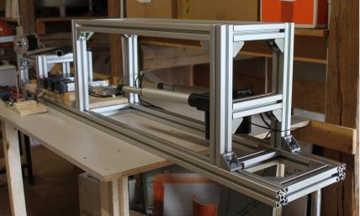

*Изображение 1. Рама в самом начале*

Конструкция, которая удерживает все на месте, представляет собой алюминиевый каркас. Это просто профили Rexroth 45 мм x 45 мм с Т-образным пазом для упрощения монтажа. Для их соединения есть монтажные уголки, которые можно легко прикрутить и отвинтить. В машине их примерно 50 штук.

Конкретные размеры кадра указаны в чертеже 01_frame. Обратите внимание, что длина профилей не обязательно должна быть такой точной, как указано в чертеже. Если в диапазоне + - 1 миллиметр, это нормально.

**02_Экструдер**

Экструдер приводится в движение шаговым двигателем NEMA34, соединенным с планетарной коробкой передач (соотношение 6: 1), соединенный с экструзионным шнеком. Конкретная информация в чертеже **02_Экструдер**. Экструзионный шнек из Precious Plastic Bazar, но, к сожалению, мы больше не нашли ссылку на него. По длине он немного короче, чем шнек от машины Extrusion pro.

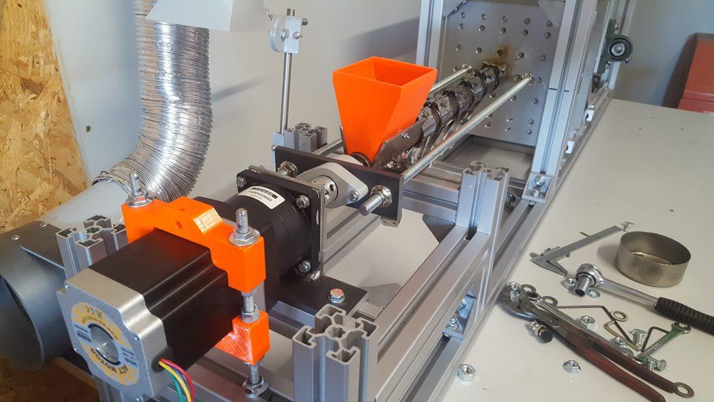

*Изображение 2. Обзор экструдера без изоляции*

Экструзионный шнек транспортирует пластмассовые хлопья в нагревательной трубе (внутренний диаметр 26 мм). Вокруг трубы отопления установлено шесть нагревательных рукавов. Каждый из них мощностью 300 Вт. Они управляются тремя отдельными ПИД-регуляторами, поэтому можно установить три различных температуры вдоль трубы (мы работаем с 240 ° C - 260 ° C - 280 ° C с 280 ° C на сопле). Маленькие гайки, приваренные к трубе, фиксируют датчики температуры. Три из них предназначены для ПИД-контроллеров, а один - от Arduino.

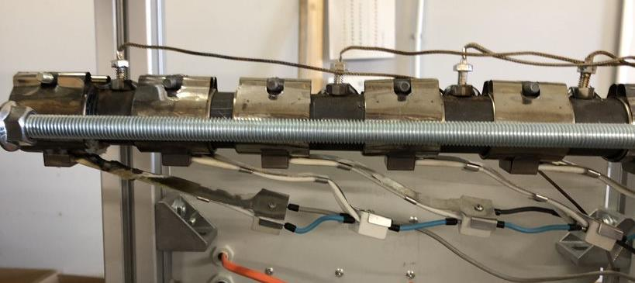

*Изображение 3. Нагревательные элементы с датчиками температуры*

**03_Механизм смыкания**

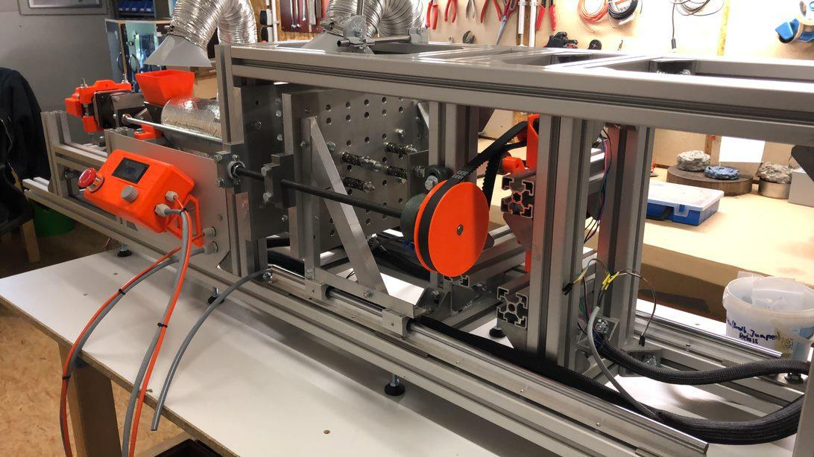

*Изображение 4. Обзор механизма смыкания*

Зажимной механизм - самая важная часть, когда речь идет о сложности машины. Он более сложен, чем экструдер, и немного изощрен ^^. Система симметрична, поэтому достаточно подробно объяснить только одну сторону.

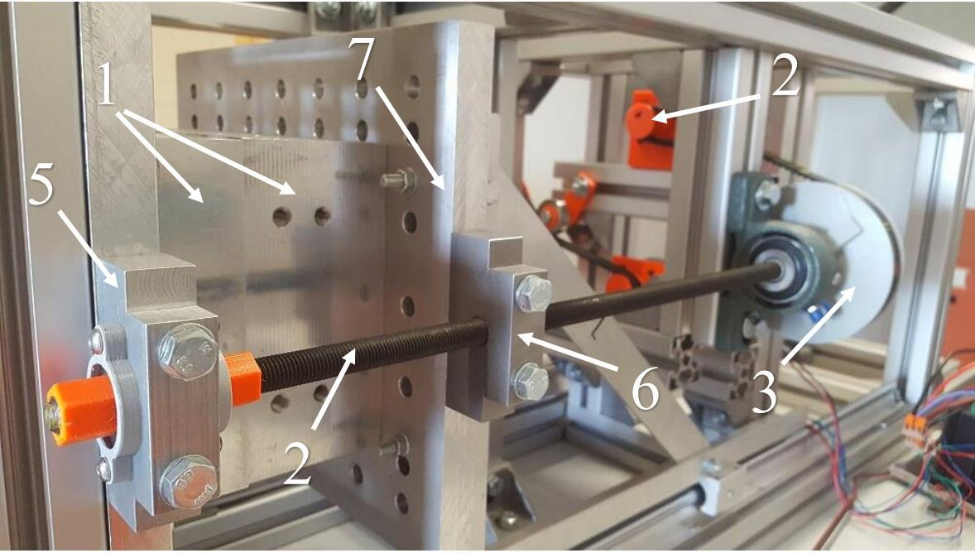

*Изображение 5. Детали механизма смыкания с левой стороны*

Резьба (6-2) вращается шаговым двигателем NEMA17 (также 6-2, извините за неправильную нумерацию). Используемый зубной ремень HTD 5M-600. Оба шкива напечатаны из PETG.

Ремень привода с малыми зубьями установлен на валу NEMA17 (6-2). Крутящий момент от NEMA17 передается через винт в шкиве ремня с малыми зубьями и гайку внутри него. Передаточное отношение 1: 3. Таким образом, крутящий момент на резьбе в 3 раза выше, чем на валу NEMA17. Теперь требуется один полный оборот большого зубчатого ременного шкива (6-3), чтобы переместить подвижную плиту (6-7) линейно на 1,5 мм (это связано с шагом резьбы). Линейное перемещение создается за счет резьбы M12 x 1,5 в детали 6-6. Система имеет плавающий подшипник рядом с большим шкивом и фиксированный подшипник (6-5), установленный на неподвижной плите. На рисунке 6 форма (6-1) полностью закрыта.

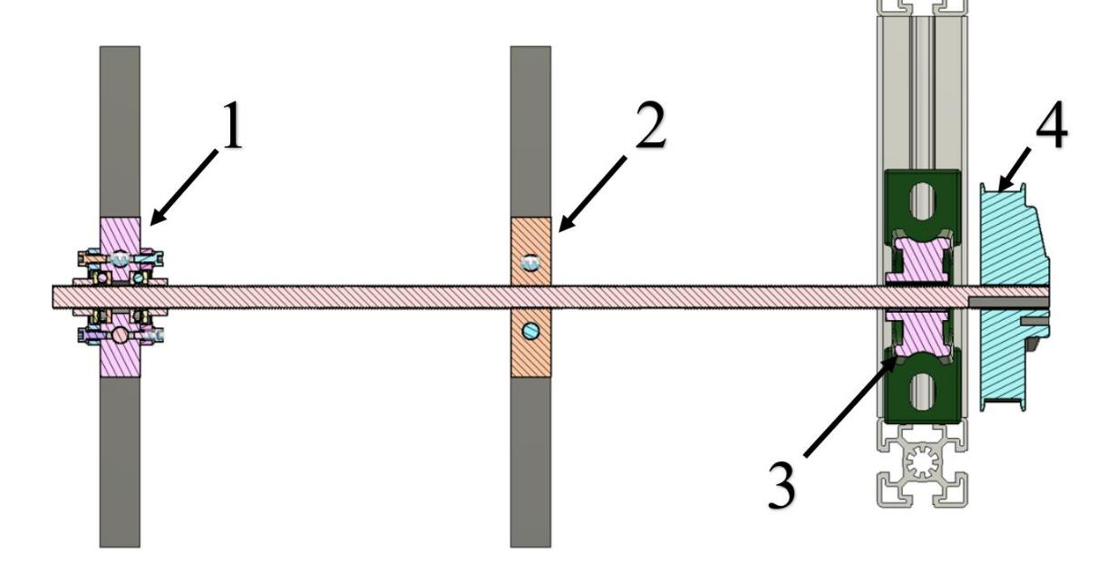

*Изображение 6. Секционный анализ механизма смыкания*

Подшипник UCP (7-3) принимает большую часть радиальной силы в системе. Когда обе стороны формы входят в контакт, между опорным блоком (7-1) и резьбовым блоком (7-2) прикладывается осевое напряжение (сила зажима). 7-4 показан шкив ремня с большим зубом. Сила, приложенная к шкиву, является одним из факторов, определяющих силу зажима в системе. Также важно хорошо смазать резьбу, чтобы иметь лучший коэффициент трения и большую силу зажима.

Для выталкивания готовой детали используется механизм с 4 пружинами и 4 поршнями, которые выталкиваются наружу, чтобы снять крышку телефона. Этот механизм будет отличаться для каждой формы и каждого продукта, который вы производите. Поэтому более подробно об этом говорить не будем. Если вам все еще интересно посмотреть его изображения, загляните в папку **«Дополнительные изображения».**

**04_Система вентиляции**

Поскольку нагретый пластик создает много нежелательных паров, необходима хорошая система вентиляции. Встроенная в машину довольно мощная. Производительность по воздуху составляет 500 м3 / ч. Дым удаляется двумя вытяжными колпаками, расположенными рядом с формой (вентиляционная форма) и возле бункера (вентиляционный экструдер). С помощью этих двух секций все пары удаляются очень хорошо. Картинки в папке **«Дополнительные изображения».** Обе трубки, идущие от капота, подключаются за машиной. Все детали здесь (кроме маленьких 10-миллиметровых трубок и винтов) напечатаны на 3D-принтере.

**05_Монтаж ограничителей**

Для определения положения подвижной плиты используются концевые выключатели. Один срабатывает незадолго до полного закрытия формы. Если затем сработает, степперы сделают определенное количество вращений. Когда форма закрывается, степперы не могут двигаться дальше. Затем они выходят на свои пределы крутящего момента и не могут свободно вращаться на несколько шагов. Над этим тоже стоит поработать, потому что это вредно для срока службы двигателей. Концевые выключатели нормально замкнуты. Таким образом, система является аппаратно безопасной и не будет бесконечно пытаться закрыть форму, если цепь переключателя нарушена. Рисунки этой системы находятся в папке **«Дополнительные изображения».**

**06_Панель управления**

Для управления машиной мы создали пользовательскую панель (чертеж 06_user_panel). Он содержит 4 ручки, которые используются для различных функций. В процессе использования выяснилось, что для управления всей машиной достаточно четырех различных действий. После того, как параметры (число оборотов вперед, число оборотов назад, время задержки перед открытием ...) запрограммированы и мигают, машина запускается простым нажатием первой кнопки. Затем он запускает программу один раз. Нажатие кнопки 2 заставляет экструзионный шнек поворачиваться назад на заранее определенное количество шагов (иногда нам это нужно, когда засорение сопла вызывает сброс давления в сопле), кнопка 3 открывает форму вручную, а кнопка 4 закрывает форму вручную. Корпус изготовлен из полиэтилентерефталата (PETG) и полностью напечатан на 3D-принтере (за исключением винтов). ЖК-дисплей был в использовании, но у нас с ним всегда возникали проблемы, когда мы включали гильзы обогрева. Над этим тоже нужно поработать. Аварийный выключатель размыкает цепь. Таким образом, при нажатии моторы останавливаются, и ничто не может продолжать движение. Эта пользовательская панель также нуждается в небольшом обновлении. Плохо прикрутить пластину, удерживающую кнопки, и прикрутить пластину с креплениями для кабелей. Это не одна из больших проблем, просто нужно еще несколько итераций, пока она не станет достаточно упрощенной.

**07_Электроника**

С точки зрения электроники, есть три сектора машины. Это двигатели, которые заставляют машину двигаться, нагревательные элементы, которые нагревают гранулы и пресс-форму, и датчики, заставляющие систему работать автоматически.

В папке с электроникой находится подробный схемотехнический план. Мы также приложили фотографии распределительной коробки. Многие компоненты внутри распределительной коробки имеют печатную систему крепления. Это не то, что нужно копировать. Это нормально для прототипирования, но небезопасно в долгосрочной перспективе. Конкретные компоненты и некоторая краткая информация перечислены в спецификации. Распределительный шкаф крепится к алюминиевой раме. Это делает всю систему очень компактной, и у вас есть одна жесткая машина.

**08_Программа**

В папку **«Программа»** мы добавили «скетч» VS. Программа очень примитивна и наверняка просто то, с чем можно протестировать машину. Любой программист может сделать это лучше, чем мы, поэтому, если вы решите написать скетч Arduino для машины самостоятельно, поделитесь им.

Мы будем рады видеть ваши решения.

Для программирования Arduino мы использовали расширение Arduino (Visual Micro) для Visual Studio. Программа имеет несколько функций, которые активируются при нажатии кнопки. Перед прошивкой, параметры в начале основного файла должны быть установлены подходящим образом (подходящим к части, которую вы вводите). Если объем меньше, вам нужно меньше оборотов, а если больше, вам нужно больше. Довольно просто.

**Исправление проблем**

Ниже приведены проблемы, которые все еще существуют с машиной. Если вы найдете для них хорошие решения, сообщите нам и всем об этом. Мы также работаем над ними, и ни одна из них не является большой проблемой, но почти всегда есть способ облегчить задачу. Поделиться заботой

**Сила зажима:**

Сила, необходимая для удержания формы, должна быть выше. Мы рассчитали усилие около 9000 Н, когда шаговые двигатели работают на максимум. Перед этим мы вручную прикрутили форму 4 винтами М10. Эти винты M10 создавали зажимное усилие, которое было примерно в 12 раз выше (4 x 26 000 Н).

Механизм можно было улучшить либо с помощью более мощных двигателей, либо с большей резьбой. Чтобы станок лучше зажимал, его можно было бы просто сделать более жестким. Тогда нити будут меньше деформироваться, и форма не так сильно раскроется. Он открывается примерно на 0,8 мм, что также делает крышки телефона толще.

**Засорение форсунки:**

После того, как крышка телефона успешно вставлена, литник должен выйти вместе с крышкой телефона. Затем все твердые детали извлекаются из формы и кончика насадки. Это пока не работает должным образом. После каждого выстрела мы должны быть уверены, что наконечник формы свободен. В противном случае не может быть введена следующая часть. Проблема, вызывающая этот эффект, решается довольно просто. Проведя тепловое моделирование сопла и способа его установки в Fusion360, мы обнаружили, что из-за огромной поверхности контакта с неподвижной плитой (сделанной из алюминия) она слишком сильно остывает. Итак, чтобы исправить это, должно быть отверстие, достаточно большое, чтобы в него поместилось все сопло, не касаясь его. Тогда наконечник форсунок можно будет просто установить прямо на форму, что предотвратит огромные потери тепла.

**Синхронизация степперов:**

С двумя отдельными двигателями всегда есть проблема синхронизации. Если один шаговый двигатель заблокирован хотя бы на один оборот вала, он окажется в небольшом углу поверхностей формы при закрытии.

В качестве решения мы наблюдаем синхронное движение больших шкивов с двумя датчиками Холла и маленькими магнитами, прикрепленными к шкиву. Для следующей версии машины решение только с одним приводом было бы намного лучше. Например, система переключения. Это то, над чем мы хотим работать.

**Программного обеспечения:**

Как уже упоминалось в **08_Программа**, мы не являемся разработчиками программного обеспечения или кем-то еще. Таким образом, с его помощью можно значительно улучшить. Параметры программы также должны быть изменены извне программы. Перепрограммирование нового контроллера каждый раз, когда вы настраиваете параметр, довольно неэффективно и также может быть источником проблем.

**Советы и приемы**

**CAD**

Если вы еще не используете программное обеспечение САПР, мы настоятельно рекомендуем Autodesk Fusion360. Если вы участвуете в образовательной программе, это бесплатно. Программа очень мощная, и вы можете создавать конструкции, делать чертежи, моделировать и так далее. Мы не получаем никакой пользы, говоря это, кстати: D. Мы бы сэкономили много денег и времени, если бы с самого начала лучше знали это программное обеспечение и его возможности.

**Детали для 3d печати**

Мы не добавляли файлы STL в папку CAD. Но легко экспортировать файлы STL из добавленных нами файлов STEP CAD. На YouTube есть видео о том, как это сделать.

**Нитки в деталях для 3D-печати**

Крутой прием для создания резьбы в деталях, напечатанных на 3D-принтере, - это печать желаемой резьбы в виде отверстия с диаметром сердцевины. После того, как он напечатан, вы просто обрезаете нить, как если бы нарезали ее на металл. Эти нити не очень прочные, но подходят для большинства целей. На всякий случай, если вам интересно, почему некоторые части в **Панели управления** и телах **Установке ограничителей** не имеют потоков, мы применили этот трюк там.

**Следующие шаги**

Некоторые САПР уже новее, чем то, что встроено в машину. Он еще не тестировался, но это должна быть только лучшая версия. Особенно детали, напечатанные на 3D-принтере. Их тестирование - часть следующих шагов. Кроме того, мы планируем улучшить функциональность машины. Он должен работать полностью автоматически и с приличным качеством, чтобы действительно иметь большое значение в производстве. Это то, на чем мы сосредоточимся в следующий раз.

Когда этот шаг будет выполнен, мы хотим сертифицировать машину. Поскольку существует огромный спрос на децентрализованные решения по переработке пластика, мы хотим, чтобы эта машина была доступна почти каждому. Но пока есть лишь несколько набросков и идей, как может выглядеть сертифицированная версия.

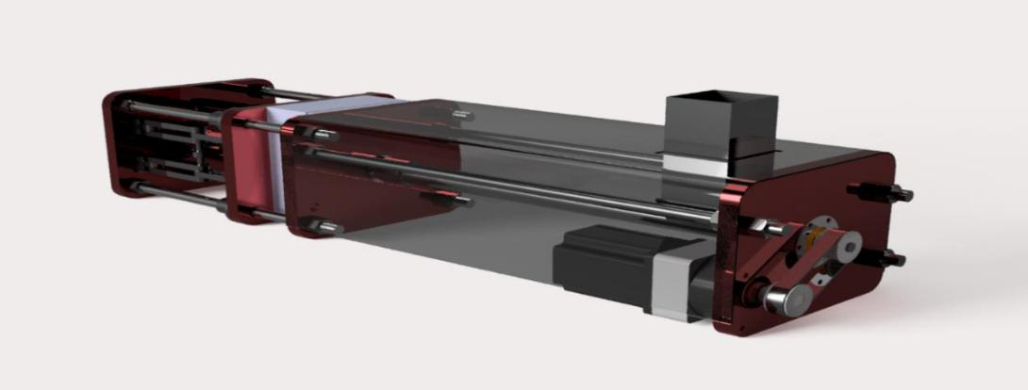

Поздравляю, если вы дожили до этого места. Мы очень рады поделиться с вами этими знаниями и даже более счастливы, что некоторые люди могут использовать их для решения проблем утилизации.

Я (Мануэль, 22) и Бенни, 23 года, два студента инженерного факультета из Баден-Вюртемберга, Германия. Бенни раньше работал электриком, а я работал механиком. Мы не получили знаний, необходимых для создания этой машины, только из наших исследований (того, что мы знали из нашей работы и некоторых онлайн-исследований, было уже достаточно), поэтому не бойтесь задачи, если вы не изучаете машиностроение или что-то в этом роде. аналогичный .

Надеемся, эта информация вам помогла. Если вы полны энтузиазма и заинтересованы в переработке пластика, мы предлагаем вам присоединиться к проекту в вашем регионе. Если их еще нет? Создай свой! Как никогда важно, чтобы создатели и инженеры взялись за решение этих проблем. Вы не останетесь в одиночестве надолго со своими прекрасными идеями, это точно. Нам не терпится увидеть ваш проект.

Если вам нравится то, что мы делаем, и вы чувствуете, что это стоит крошечных чаевых, вы можете отсканировать QR-код из нашего PayPal и поддержать нас несколькими центами. Мы рады любой помощи, которую мы получаем при разработке этих машин.

Привет,

Мануэль из SOTOP-Recycling